Добрый день, уважаемые студенты! Мы продолжаем заниматься практикой в непривычном формате . Продолжаем изучать раздел «Приготовление изделий из бездрожжевого теста».
Тема урока «Бисквитное тесто».
Тема занятия вам уже известна, на уроках по теории мы её изучали, посмотрите, пожайлуста, материал и сделайте конспект приготовления бисквитного теста. Запишите таблицу:
«Ассортимент изделий из бисквитного теста»(по материалам лекции)
Название изделия | форма | размеры | Вид отделки
Пирожное бисквитное с масляно-сливочным кремом | прямоугольная | 8-9 см длина,4-5см толщина | Крем масляно-сливочный,фруктовый джем

ИЗДЕЛИЯ ИЗ БИСКВИТНОГО ТЕСТА

ТЕСТО ДЛЯ БИСКВИТНЫХ ИЗДЕЛИЙ
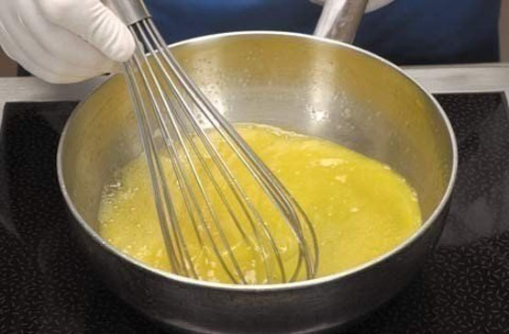Для приготовления бисквитного теста применяется мука высших сортов с небольшим содержанием клейковины.
Для получения более рассыпчатого бисквита в тесто добавляется картофельный крахмал.
Приготовление бисквитного теста холодным способом. В яичные желтки (1/4 часть по норме), тщательно отделенные от белков, положить сахар (3/4 части по норме) и в машине или вручную упругим веничком растереть массу добела. Затем, не переставая растирать массу, постепенно добавить остальные желтки и продолжать растирание до тех пор, пока не исчезнут крупинки сахара и масса не увеличится в объеме примерно в три раза.
Одновременно в другой посуде взбить белки чистым охлажденным веничком в холодном помещении; необходимо помнить, что даже следов жира не должно быть в посуде, в которой взбивают белки. Вначале белки взбивать медленно, затем постепенно темп взбивания усилить. Чтобы белки лучше взбились и посуда не портилась, не следует при взбивании задевать веничком края и дно посуды. В конце взбивания при появлении признаков творожения белков (белки становятся рябоватыми) добавить небольшими порциями сахарную пудру или сахарный песок (1/4 часть по норме). Сахар препятствует творожению белков и улучшает структуру белковой массы.
Когда белки увеличатся в объеме в четыре — пять раз и будут крепко держаться на веничке, взбивание прекратить. Если белки недостаточно хорошо взбиты, то в них образуются крупные пузырьки воздуха, которые при размешивании теста разрушаются, и продукция получается плотной.
Излишне взбитые белки имеют мелкие пузырьки с очень тонкими стенками; такие пузырьки при нагреве теста в жарочном шкафу лопаются, и изделия «садятся».
К растертым желткам добавить взбитые белки (1/3 часть) и, слегка перемешав, всыпать муку, смешанную с картофельным крахмалом; затем положить остальную часть взбитых белков. Все это слегка смешать до образования однородного теста.
Удобна для взбивания бисквита холодным способом машина с двумя взбивателями: одним для желтков, другим для белков.
Приготовление бисквитного теста с подогревом. Яйца или меланж вылить в конфорочный котел, добавить сахар и, непрерывно взбивая веничком, нагреть на водяной бане (мармите) до 40—50°. Затем снять с мармита и, взбивая веничком, охладить до 20°, потом еще раз нагреть, продолжая взбивание, опять охладить и смешать с мукой. Необходимо помнить, что в теплой массе мука плохо размешивается, бисквит получается плотным. При механическом взбивании массу подогревают на мармите один раз, после чего выливают во взбивалку, охлаждают и смешивают с мукой в течение 15—20 секунд.
Бисквит, приготовленный с подогревом, получается более рассыпчатым, чем бисквит без подогрева.
Формовка бисквита. Готовое тесто вылить в тортовую форму или на противень, дно которых смазать маслом; посуду наполнить только на 3/4 высоты, учитывая, что при выпекании тесто увеличивается в объеме и может вылиться из формы. Поверхность теста выровнять ножом и тотчас выпекать, так как мелкие воздушные пузырьки, образовавшиеся в тесте, быстро улетучиваются, что ухудшает качество изделий.
Бисквитные лепешки, или, как их называют кондитеры, капсули, должны иметь толщину не менее 30 мм.
Выпекание бисквита. Выпекают тесто 25—30 минут при 200—220°, причем в течение первых 10—15 минут бисквит нельзя трогать, так как от малейшего сотрясения лопаются неокрепшие стенки пузырьков, воздух улетучивается и бисквит делается плотным, трудно пропекаемым.
Готовность бисквита определяют по цвету корочки и по упругости; при надавливании пальцем на непропеченном бисквите остается ямочка.
Свежий бисквит трудно поддается резке (крошится), поэтому его нужно выдержать после выпечки не менее 24 часов.
Мука 300, крахмал картофельный 74, сахар 371, яйца или меланж 618, эссенция 3,7. Выход 1 кг бисквита (полуфабриката).

ТЕСТО ДЛЯ БИСКВИТНЫХ ИЗДЕЛИЙ С МАСЛОМ
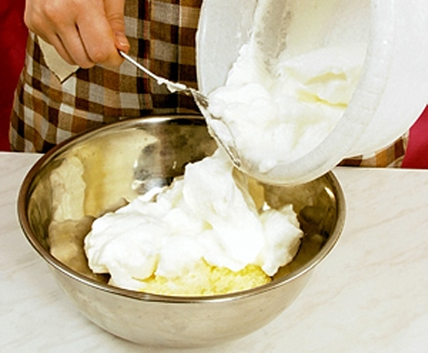Бисквитное тесто приготовить холодным способом или с подогревом. В конце замешивания в тесто добавить распущенное чуть теплое сливочное масло, при этом надо следить, чтобы в тесто не попала сыворотка от масла; замесить тесто следует как можно быстрее.
Мука 1000, сахар 900, яйца 1800, масло сливочное 200.

ТЕСТО ДЛЯ БИСКВИТНЫХ ИЗДЕЛИЙ С КАКАО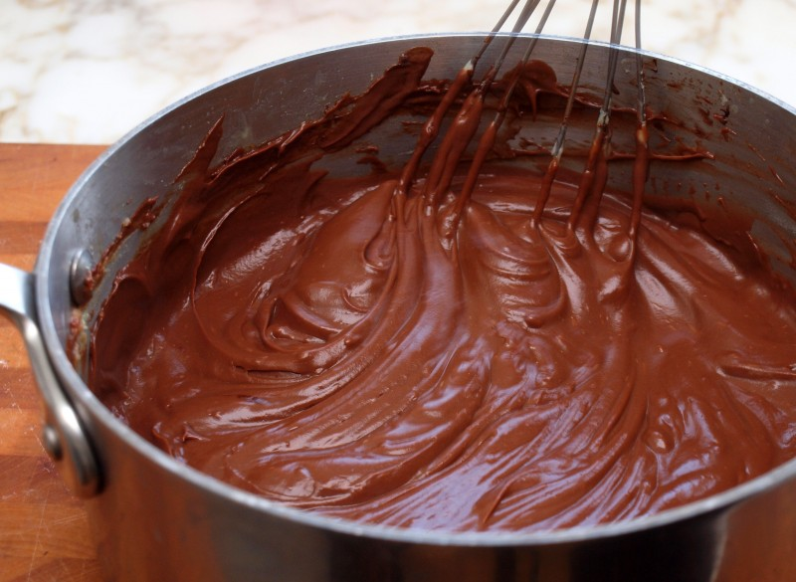Приготовить бисквитное тесто, но перед замешиванием добавить какао-порошок, смешанный с мукой и просеянный через сито.
Мука 298, крахмал картофельный 24, сахар 367, меланж 612, какао-порошок 61. Выход 1 кг.

КРОШКИ ДЛЯ ОТДЕЛКИ ПИРОЖНЫХ И ТОРТОВ
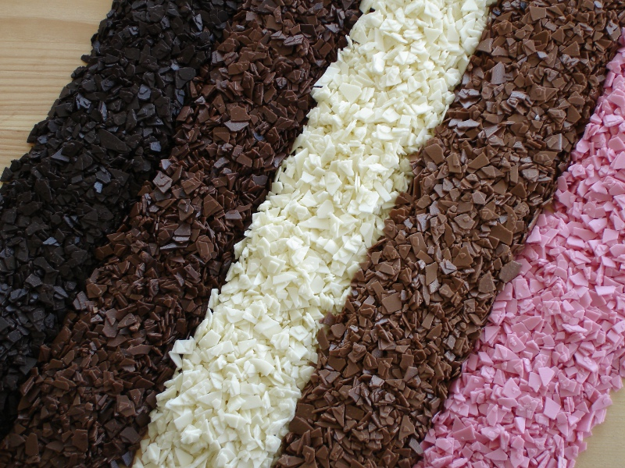Тесто приготовить, как для бисквита, после выпечки и остывания протереть через сито с крупными ячейками и подсушить. Для приготовления крошек можно использовать также сухие бисквитные обрезки от пирожных и тортов. При этом сделать соответствующий перерасчет.
Мука 362, крахмал картофельный 89, сахар 447, меланж 745, эссенция 4,5. Выход 1 кг.

БИСКВИТНОЕ ПИРОЖНОЕ СО СЛИВОЧНО-МАСЛЯНЫМ КРЕМОМ
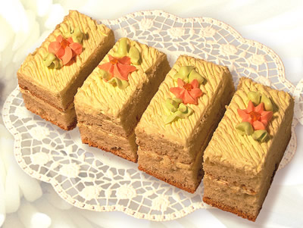Чтобы вынуть из противня бисквитный капсуль, нужно обвести ножом по стенкам противня и, повернув его вверх дном, выложить капсуль на доску или стол. С бисквитного капсуля следует соскоблить ножом или теркой подгоревшие места, смести мягкой щеточкой крошки и длинным узким ножом разрезать на два или три пласта (слоя)
При массовом производстве бисквитные капсули разрезаются на пласты в движущихся транспортерах или в специальной рамке.
Нижний пласт разрезанного капсуля следует пропитать равномерно небольшим количеством ароматизированного охлажденного сиропа. Для этого пользуются кисточкой, кружкой в виде лейки или специальным сосудом.
Сосуд для промочки сиропом укрепляется немного выше того места, где лежит капсуль. К нижней части бачка прикрепляется резиновый шланг длиной 1 м, а к концу шланга — широкий (10—15 см) распылитель с маленькими отверстиями. В распылителе имеется краник для регулирования напора и пуска сиропа. К бачку прикреплено водомерное стекло с делениями, позволяющее легко дозировать количество сиропа при промочке бисквитного капсуля в строгом соответствии с нормой.
На нижний пласт капсуля нанести слой хорошо взбитого крема, а на него положить верхний пласт, который обильно смочить сиропом. Чтобы поверхность бисквита была красивой, смазать ее слегка кремом (загрунтовать), затем нанести второй слой крема — более густой, и кондитерским гребешком провести волнистые или прямые линии. После охлаждения крема бисквит разрезать на пирожные ножом, смоченным в горячей воде. Бисквитное пирожное должно иметь форму прямоугольника длиной 8—9 см, шириной 4—4,5 см и толщиной 3,5—4 см.
Отделывают пирожное кремом при помощи корнетика или кондитерского мешка с трубочками разной формы. После нанесения орнаментов пирожные украшают фруктовой начинкой.
Для теста: мука 1015, крахмал картофельный 250, сахар 1255, меланж 2090, эссенция 12; для сиропа: сахар 680, коньяк 64, эссенция 3, вода 750; для крема: сахарная пудра 780, масло сливочное 1465, молоко сгущенное 585, коньяк 5, ванильная пудра 15; для фруктовой начинки: сахар 25, повидло 200. Выход 100 шт. по 75 г.

БИСКВИТНОЕ ПИРОЖНОЕ С ОРЕХАМИ
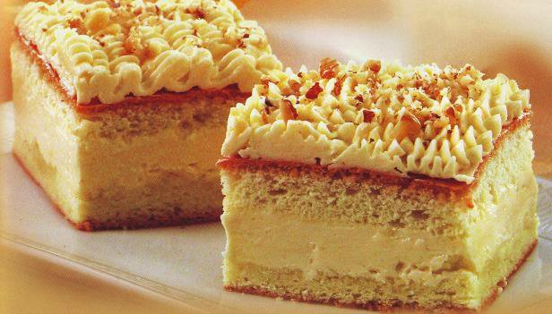Из бисквитного теста с орехами приготовить пирожное, как описано в предыдущем рецепте. В крем для начинки положить измельченные орехи; в крем для отделки орехи не класть, а подкрасить его жженым сахаром. Украсить пирожное измельченными жареными орехами или миндалем, разрезанным на половинки.
Для теста: мука 1010, крахмал картофельный 83, сахар 1247, меланж 2078, орехи жареные 209, эссенция 1; для сиропа: сахар 723, коньяк 42, эссенция 1,7, вода 730; для крема: масло сливочное 1066, яйца 166, молоко 621, сахар 932, орехи жареные 140, коньяк 30, ванильная пудра 10; орехи для украшения 142. Выход 100 шт. по 75 г.

БИСКВИТНОЕ ПИРОЖНОЕ СО СЛИВОЧНО-МАСЛЯНЫМ ШОКОЛАДНЫМ КРЕМОМ
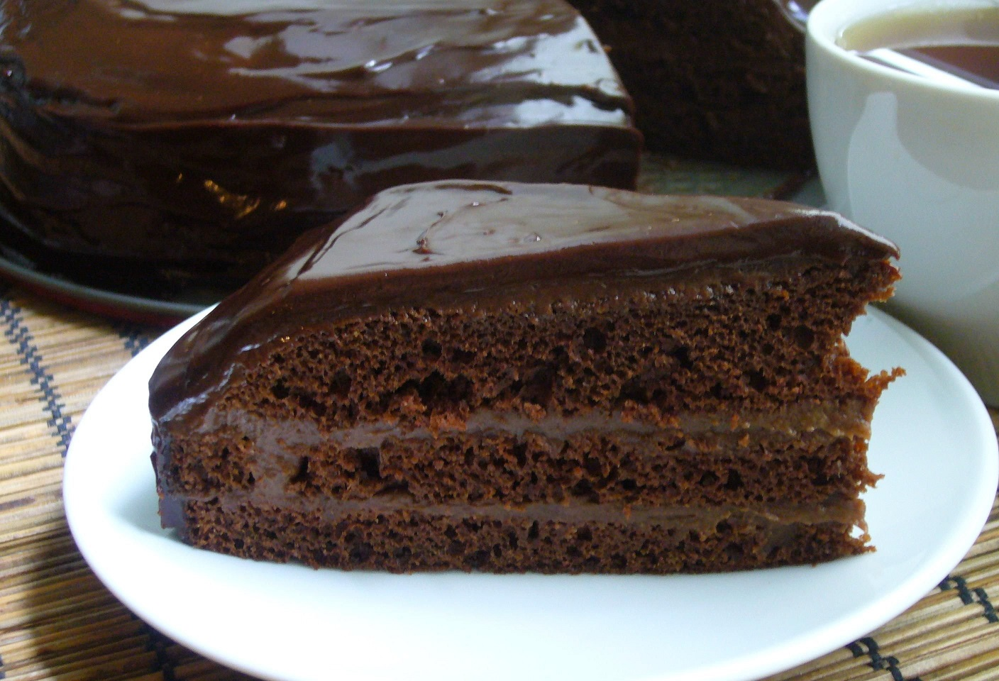Из бисквитного теста с какао приготовить пирожное, как описано выше. Количество масла, используемого для отделочного крема, следует увеличить за счет масла, из которого приготовляется крем для начинки, так как структура отделочного крема улучшается при повышенном содержании масла. Украсить пирожные жареным миндалем или орехами, которые предварительно очистить и нарубить.
Для теста: мука 1015, крахмал картофельный 85, сахар 1255, меланж 2090, какао-порошок 210; для сиропа: сахар 725, коньяк 68, эссенция 3, вода 800; для крема: сахарная пудра 735, масло сливочное 1375, молоко сгущенное 550, какао-порошок 135, коньяк 5, ванильная пудра 6; орехи для украшения 145. Выход 100 шт. по 75 г.

БИСКВИТНОЕ ПИРОЖНОЕ СО ВЗБИВНЫМ КРЕМОМ
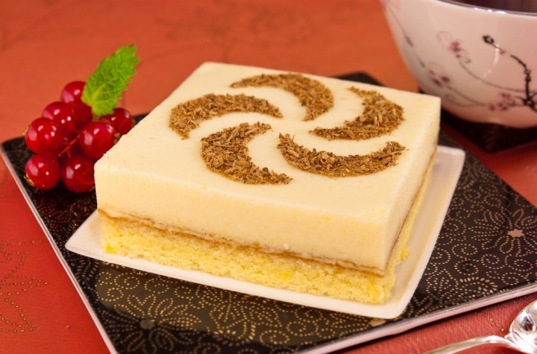Бисквитный капсуль разрезать на два пласта. Нижний пласт равномерно покрыть слоем фруктовой начинки, положить на него второй пласт и обильно смочить сиропом. На поверхность пласта нанести взбивной сырой крем (безе) слоем 5 мм, наметить ножом контуры пирожных, украсить каждое пирожное тем же кремом, посыпать сахарной пудрой и выпекать при 215—225° до образования румяной корочки; затем разрезать на пирожные.
Для теста: мука 1176, крахмал картофельный 290, сахар 1453, меланж 2422, эссенция 6; для фруктовой начинки: сахар 177, подварка фруктовая 1768; для крема: сахарная пудра 588, яйца (белки) 294, ванильная пудра 22, эссенция 6; для сиропа: сахар 792, эссенция 6, коньяк 74, вода 750; сахарная пудра для посыпки 60. Выход 100 шт. по 80 г.

БИСКВИТНОЕ ПИРОЖНОЕ С ФРУКТАМИ И ЖЕЛЕ
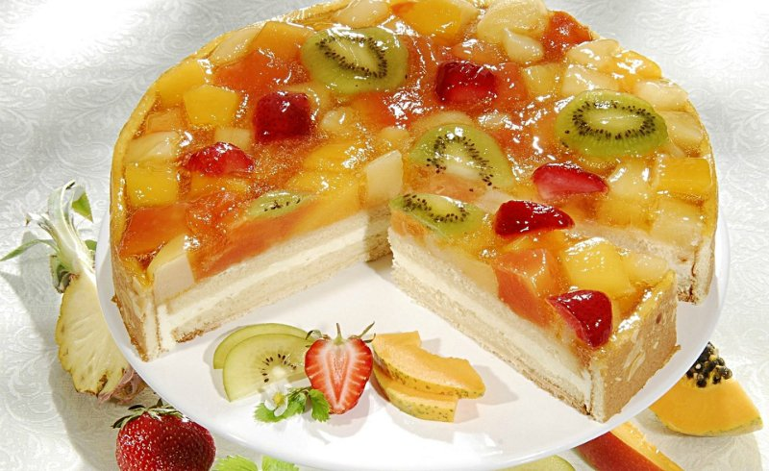Выпеченный бисквит подготовить, как описано выше, но вместо крема использовать фруктовую начинку. Поверхность бисквита покрыть фруктовой начинкой слоем 1—2 мм и наметить линии, по которым в дальнейшем разделить бисквит на пирожные. Затем на изделия положить консервированные или свежие фрукты, залить согретым желе и, когда оно застынет, разрезать бисквит на пирожныеДля теста: мука 965, крахмал картофельный 240, сахар 1190, меланж 1980, эссенция 12; для сиропа: сахар 395, коньяк 37, эссенция 1, вода 450; для фруктовой начинки: сахар 365, повидло 3285; для желе: сахар 385, патока 95, агар 10, коньяк 31, кислота лимонная 2, эссенция 2, краска 2, вода 450; для отделки: фрукты (цукаты) 1205. Выход 100 шт. по 90 г.

БИСКВИТНОЕ ПИРОЖНОЕ С ПОМАДОЙ И КРЕМОМ
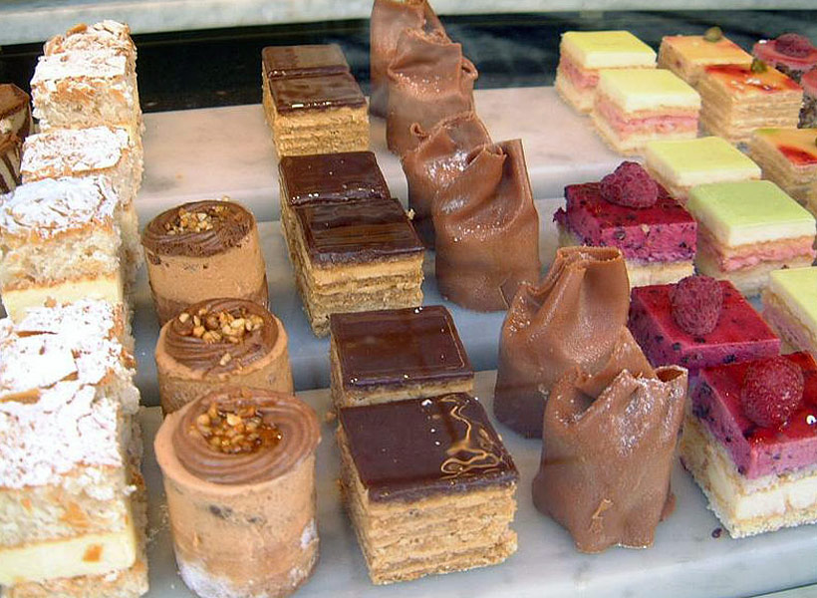Бисквитный капсуль наполнить фруктовой начинкой. Верх капсуля покрыть тонким слоем фруктовой начинки, затем на капсуль налить согретую до 40° помаду и быстро выровнять ее ножом. Через 20—30 минут, когда помада застынет, разрезать капсуль на пирожные и украсить кремом
Для теста: мука 990, крахмал картофельный 245, сахар 1225, меланж 2040, эссенция 12. для сиропа: сахар 605, коньяк 57, эссенция 2, вода 650; для фруктовой начинки сахар 180, повидло 1625; для помады: сахар 1170, патока 115, вода 350; для крема: сахарная пудра 205, масло сливочное 380, молоко сгущенное 150, какао-порошок 35, коньяк 1, ванильная пудра 4. Выход 100 шт. по 80 г.

БУШЕ С МОЛОЧНОЙ ПОМАДОЙ
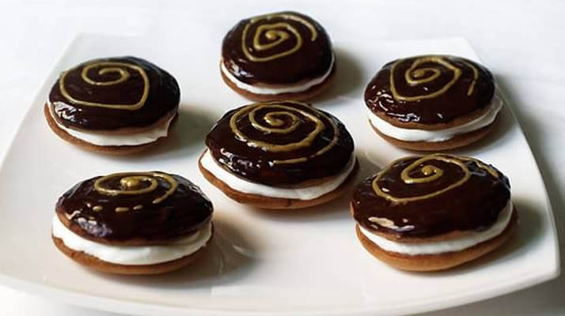Приготовить тесто холодным способом, но без добавления крахмала. Из кондитерского мешка с трубочкой диаметром 2 см выпустить тесто в виде лепешек на лист, покрытый бумагой, и выпечь при 190—200°. Через 24 часа снять лепешки с бумаги; ровные лепешки использовать для верхней части изделия; неровные подровнять ножом, нанести на них фруктовую начинку, затем покрыть их ровными лепешками, охладить и опустить в сироп на 15—20 секунд. Заглазировать изделия разогретой помадой, украсить фруктами или цукатами и положить в гофрированные бумажные капсул и (репейки).
Для теста: мука 1115,сахар 1046, яйца (желтки) 1046, яйца (белки) 1568; для помады. сахар 1553, эссенция 4, патока 470, молоко 1882, ванильная пудра 9, коньяк 25; для сиропа: сахар 498, эссенция 5, коньяк 26, вода 500; для фруктовой начинки: сахар 102, подварка фруктовая 1020; фрукты (цукаты) 308. Выход 100 шт. по 75 г.

БУШЕ С ПОМАДОЙ И КРЕМОМ

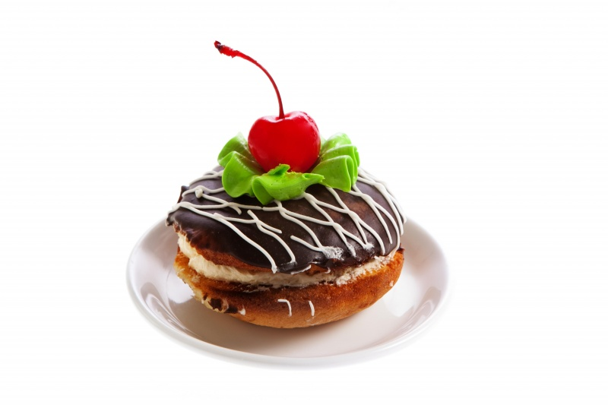Приготовить пирожное, как описано в предыдущем рецепте, но вместо фруктовой начинки наполнить его кремом и после глазировки помадой украсить кремом и фруктовой начинкой (помаду приготовить с добавлением какао-порошка).
Для теста: мука 940, сахар 880, яйца (желтки) 880, яйца (белки) 1325, эссенция 6; для крема: сахарная пудра 510, масло сливочное 955, молоко сгущенное 385, коньяк 3, ванильная пудра 10; для сиропа: сахар 294, коньяк 22, эссенция 1, вода 250; для помады: сахар 1785, патока 180, эссенция 6, вода 550, какао-порошок 60; для фруктовой начинки: сахар 25, повидло 220. Выход 100 шт. по 70 г

БИСКВИТНЫЙ РУЛЕТ

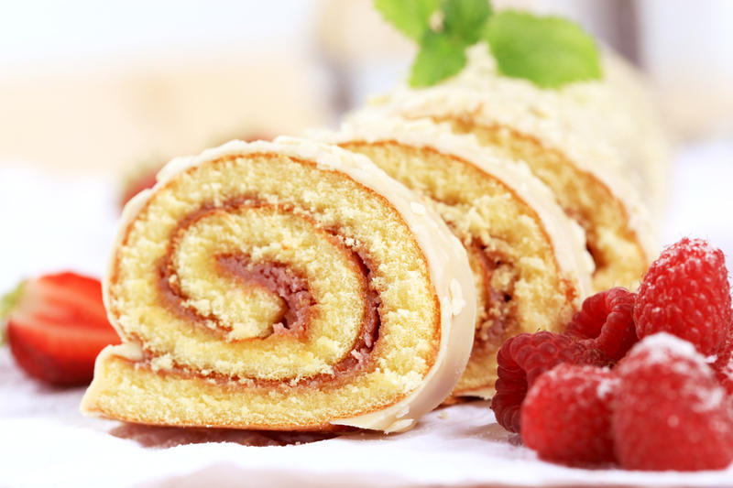Бисквитное тесто, приготовленное холодным способом без добавления картофельного крахмала, нанести на бумагу слоем 7—8 см, положить на противень и выпечь при 230—250°. Удалить бумагу, на которой выпекался пласт, уложить пласт бисквита на стол, покрытый бумагой, смазать фруктовой начинкой и свернуть его в виде рулета.
Нарезать рулет на части и посыпать сахарной пудрой. Если вместо сахарной пудры используют сахарный песок, то рулет, не разрезая, нужно покрыть тонким слоем фруктовой начинки или смазать яйцом, затем обвалять в сахарном песке, после чего нарезать.
Мука 1500, сахар 1500, яйца 3225, повидло 2500. Выход 100 шт.

БИСКВИТНЫЙ ПИРОГ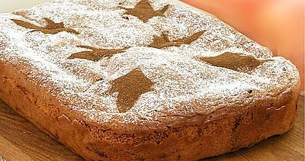Бисквитный капсуль разрезать на два пласта, охладить и склеить пласты фруктовой начинкой, разрезать на порционные куски весом по 50 или 75 г и посыпать сахарной пудрой.
Для теста: мука 248, сахар 245, меланж 455; для фруктовой начинки: повидло или джем 323, сахар 36; сахарная пудра для посыпки 45. Выход
1 кг.

ПИРОЖНОЕ "КАРТОШКА ОБСЫПНАЯ"
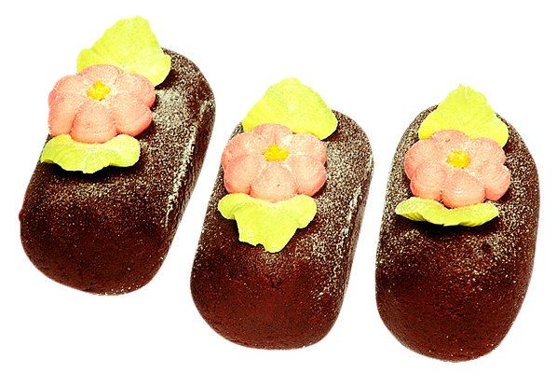Бисквитную крошку протереть через сито, перемешать с кремом и, когда образуется пластичная масса, сформовать в виде клубня картофеля. Обвалять пирожное в посыпке, приготовленной из какао-порошка и сахарной пудры, уложить в бумажный капсуль, сделать несколько углублений, в которые из кондитерского мешка выпустить белый крем, чтобы он напоминал глазки картофеля.
Для теста: мука 1349, крахмал картофельный 333, сахар 1952, меланж 2776; для крема: сахар 1277, масло сливочное 1789, молоко 1042, яйца 278, ванильная пудра 17, эссенция 35, коньяк 7; для посыпки: сахарная пудра 285, какао-порошок 101. Выход 100 шт. по 90 г.
Примечание. Бисквитную картошку можно приготовить с добавлением обрезков от бисквитных пирожных и тортов. Для этого сделать соответствующий перерасчет.

БИСКВИТНЫЙ ТОРТ С КРЕМОМ
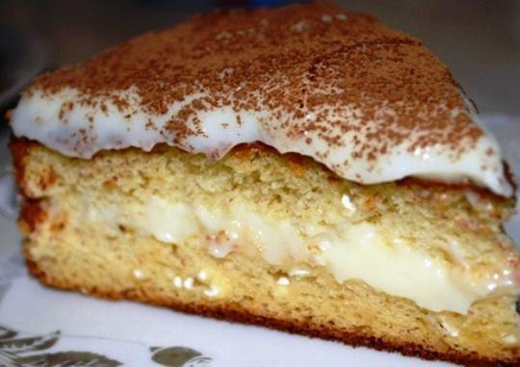Торты выпекают в круглых, овальных, квадратных или шестигранных тортовых формах,
Для приготовления особых тортов из бисквитного капсуля вырезают пласты соответствующей формы.
Примерный размер для квадратных тортов весом 400 г — 140х140 мм, весом 800 г— 185x185 мм, весом 1200 г — 200x200 мм; диаметр пластов для круглых тортов весом 500 г — 160 мм.
Бисквитные лепешки для мелких тортов следует разрезать по горизонтали на два пласта, а для крупных — на три пласта. Круглый торт можно нарезать на куски различной величины и украсить каждый кусок отдельно.
Выпеченный бисквит разрезать на два пласта, нанести сливочно-масляный крем, пропитать ароматизированным сиропом и уложить один пласт на другой. Верхний пласт и боковые стороны торта покрыть тем же кремом:, последние, кроме того, посыпать бисквитными крошками, а поверхность пласта украсить сливочно-масляным шоколадным кремом, фруктами или цукатами.
Готовый торт поставить на специальное блюдо, деревянный кружок или положить в коробку для торта, покрытую салфеткой из пергаментной бумаги.
Для теста: мука 116, крахмал картофельный 29, сахар 143, меланж 239, эссенция 1,4; для сиропа: сахар 99, эссенция 0,4, вода 108, коньяк 30; для крема: сахарная пудра 109, масло сливочное 196, молоко сгущенное 78, коньяк 0,7, ванильная пудра 2; для крема: сахарная пудра 11, масло сливочное 21, молоко сгущенное 8,5, какао-порошок 2, коньяк 0,1, эссенция 0,1, для бисквитной крошки: мука 3, крахмал картофельный 0,5, сахар 3,5, меланж 5,5; для отделки: фрукты (цукаты) 18. Выход 1 кг.

БИСКВИТНЫЙ ТОРТ КОФЕЙНЫЙ
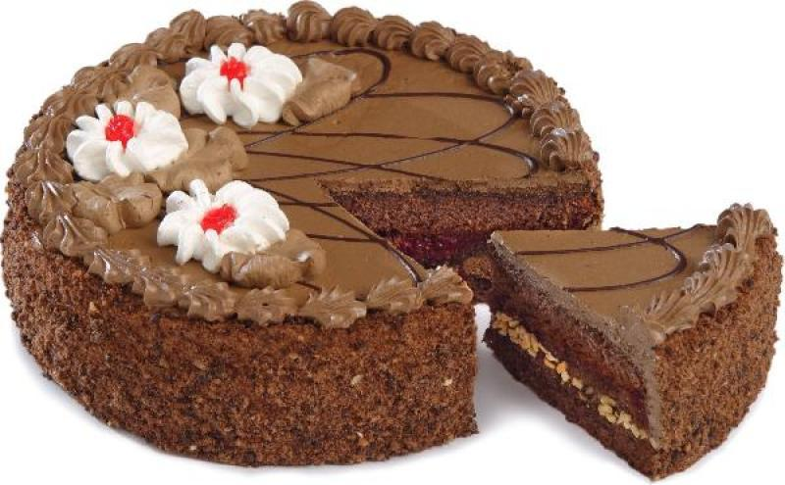Торт приготовить, как описано в предыдущем рецепте, только прослоить кофейным кремом и пропитать кофейной промочкой.
Поверхность торта украсить кофейным кремом и орехами и сделать надпись «Кофе» из шоколадно-сливочного крема.
Для теста: мука 114, крахмал картофельный 28, сахар 140, меланж 234, эссенция 1; для бисквитной крошки : мука 3, крахмал картофельный 1, сахар 4, меланж 6, эссенция 0,4; для сиропа: сахар 97, кофе 2, коньяк 3, ванильная пудра 4, вода 100; для крема: сахар 140, коньяк 2, масло сливочное 150, яйца 16, ванильная пудра 1, кофе 2, молоко 62; для крема: сахар 18, коньяк 0,2, масло сливочное 20, яйца 3, ванильная пудра 0,4, какао-порошок 2,5, молоко 9. Выход 1 кг.
Примечание. По этому рецепту приготовляют торты весом до 1 кг.

ТОРТ "ОТЕЛЛО"
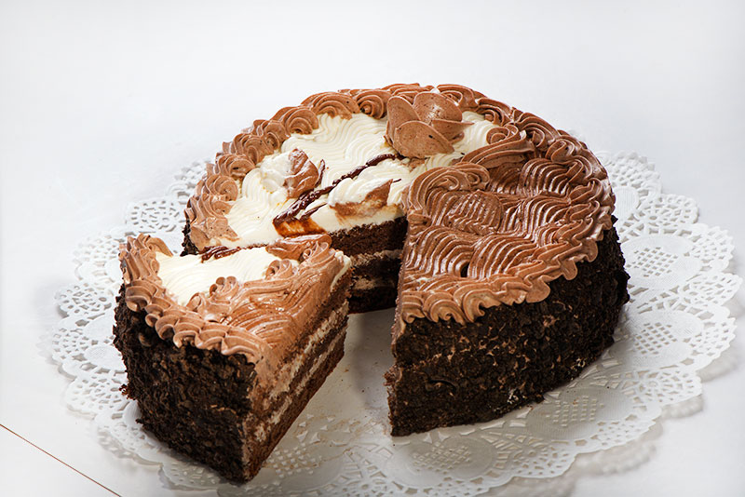Бисквитный торт прослоить сливочным кремом и обильно пропитать ароматизированным сиропом, поверхность украсить кремом, фруктами и орехами; часть орехов можно измельчить для кремовой прослойки, а часть завернуть в фольгу.
Для теста: мука 116, крахмал картофельный 29, сахар 143, меланж 239, эссенция 1,4; для бисквитной крошки: мука 4,5, крахмал картофельный 1, сахар 5,5, меланж 9,5; для крема: сахарная пудра 109, масло сливочное 204, молоко сгущенное 82, коньяк 0,7, ванильная пудра 2; для сиропа: сахар 99, эссенция 0,4, вода 108, коньяк 21; для отделки: фрукты консервированные 31, орехи жареные 16. Выход 400 г.

БИСКВИТНО-ФРУКТОВЫЙ ТОРТ
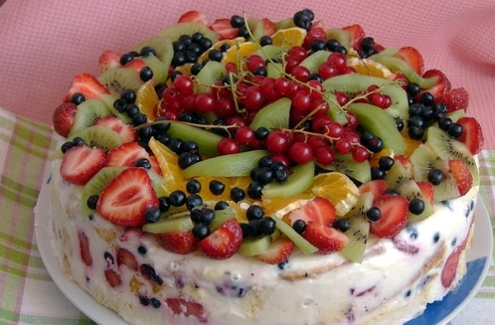Приготовить торт, как описано выше, но вместо крема использовать фруктовую начинку. На торт, покрытый тонким слоем фруктовой начинки, уложить свежие или консервированные фрукты и залить желе: бока обсыпать жареной крошкой.
Для теста: мука 116, крахмал картофельный 28, сахар 143, меланж 239, эссенция 1; для бисквитной крошки: мука 2, крахмал картофельный 1, сахар 3, меланж 5; для начинки: сахар 35, повидло 318; для сиропа: сахар 72, эссенция ромовая 0,3, коньяк 6,7, вода 78; для желе: сахар 32, эссенция 0,2, коньяк 2,5, патока 8, кислота лимонная 0,2, агар 0,8, краска 0,2, вода 38: фрукты для украшения 128. Выход 1 кг.

БИСКВИТНЫЙ ТОРТ "СКАЗ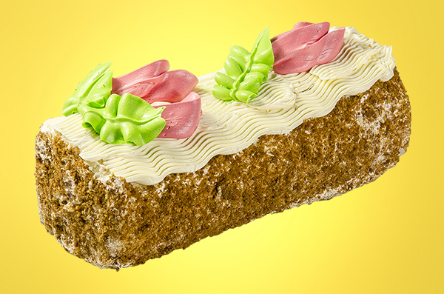Выпечь бисквит в полуцилиндрических формах, разрезать его на три пласта, прослоить шоколадным кремом,склеить и пропитать сиропом. Поверхность и бока торта смазать шоколадным кремом и загнутым кондитерским гребешком или широкой зубчатой трубочкой нанести вдоль торта волнистые линии. Нижнюю часть боков торта посыпать крошкой; из кондитерского мешка с трубочкой нанести крем в виде сучков. Часть крема (25%) не смешивать с какао-порошком. Этот крем окрасить пищевыми красками и украсить им торт. Украсить торт фруктами или цукатами.
Для теста: мука 105, крахмал картофельный 26, сахар 129, меланж 216, эссенция 1,3; для бисквитной крошки: мука 3,5, крахмал картофельный 1, сахар 4,5, меланж 7,5; для крема: сахарная пудра 110, масло сливочное 207, молоко сгущенное 83, какао-порошок 20, коньяк 0,7, ванильная пудра 1; для сиропа: сахар 109, коньяк 10, эссенция 0,4, вода 120; для отделки: фрукты (цукаты) 51. Выход 1 кг.

БИСКВИТНЫЙ ТОРТ "ПОДАРОЧНЫЙ"
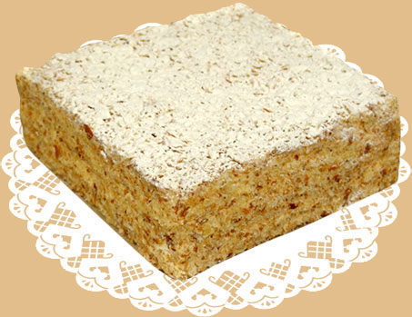Торт, подготовленный, как описано выше, промазать двумя слоями крема, верх и бока покрыть тонким слоем крема, посыпать жареными рублеными орехами, а сверху — сахарной пудрой.
Для теста: мука 93, крахмал картофельный 23, сахар 115, меланж 191, эссенция 1; для крема: сахар 138, масло сливочное 158, яйца 25, молоко 92, ванильная пудра 1,5, коньяк 10; для сиропа: сахар 109, эссенция 0,6, коньяк 13, вода 110; для отделки орехи 116 и сахарная пудра 5. Выход 1 кг.
Примечание. Торт приготовляют весом 400 и 1000 г.

БИСКВИТНЫЙ ТОРТ "КАЛАЧ"
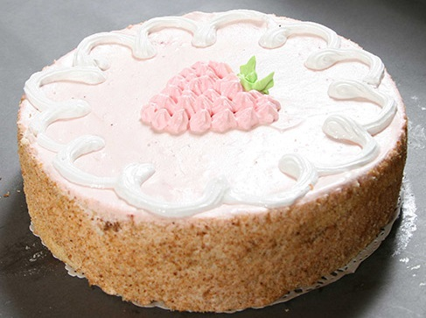У круглой бисквитной лепешки диаметром 20 см, отступя 2 см от края, вырезать отверстие длиной около 10 см в виде полумесяца. Разрезать лепешку по горизонтали на две части, прослоить сливочно-шоколадным кремом, положить одну часть лепешки на другую, пропитать сиропом; вырезанную часть также пропитать сиропом, покрыть кремом и уложить поверх торта так, чтобы изделие приняло форму калача; смазать взбивным кремом (безе). Корнетик наполнить тем же кремом и нанести «гребешок» на калач, посыпать сахарной пудрой и выпекать при 210—220° так, чтобы торт зарумянился.
Для теста: мука 77, крахмал картофельный 19, сахар 95, меланж 158, эссенция 0,5; для сиропа: сахар 75, эссенция 0,5, коньяк 5; для крема: сахар 98, масло сливочное 118, яйца 17, молоко 66, коньяк 5, какао-порошок 15, ванильная пудра 1; для крема: яйца (белки) 85, сахарная пудра 212, ванильная пудра 1, коньяк 3, эссенция 0,3; сахарная пудра для посыпки 20. Выход 1 кг.
Жду ваших ответов на адрес электронной почты nytva@mail.ru или в контакте до 5.06

